Dzień dobry!
Czwartek, 30.04.2020r.
Temat dnia: Warszawa. Tropiciele. Sześciolatek.

Zestaw ćwiczeń porannych (powtórzenie):
,,Segregacja śmieci"
Rodzic rozkłada na podłodze woreczki, do których są przyczepione karteczki z nazwami różnego rodzaju śmieci (np. szklana butelka, gazeta, puszka). W różnych miejscach pokoju rozstawia 4 kubełki. Każdy kubełek jest odpowiednio podpisany: makulatura, metal, plastik, szkło. Zadaniem dziecka jest posegregowanie woreczków do odpowiednich kubełków.

,,Orły"
Dziecko biega po pokoju z rozłożonymi ramionami, udając orła. Na sygnał gwizdka musi stanąć w rozkroku z ramionami rozłożonymi na boki, przyjmując w ten sposób pozycję orła z polskiego godła. Na drugi sygnał gwizdka ponownie zaczyna biegać po pokoju.

,, Wszyscy kochajmy naszą stolicę" - słuchanie wiersza Czesława Janczarskiego.
Wszyscy kochajmy naszą stolicę
Wszyscy kochamy naszą stolicę
stare ulice, nowe ulice.
Most nad rzeką i fale Wisły
Statek na fali i piasek złocisty.
Szerokie place, parki zielone
i tramwajowy srebrzysty dzwonek
Stado gołębi, co chmurką białą
Nad ulicami szybuje śmiało
I każdy kamień, drewno i trawę
Wszyscy kochamy naszą Warszawę
Stolica Polski, piękna Warszawa
to nasza duma, to nasza chwała.
Rodzic rozmawia z dzieckiem na temat treści wiersza:
-Czym jest Warszawa dla Polski?
-Za co kochamy Warszawę?
-Co to znaczy stolica?
Stolica to najważniejsze miasto, które najczęściej jest również największe. W Polsce stolicą jest teraz Warszawa i rzeczywiście jest ona największym miastem.
W stolicy znajdują się najważniejsze siedziby władzy państwowej, tj. prezydent, parlament (sejm i senat) i rząd.

Zabawa dydaktyczna: ,, Warszawa".
Rodzic prezentuje dziecku ilustracje najbardziej charakterystycznych miejsc i symboli Warszawy, zwraca szczególna uwagę na fakt, że Warszawa jest stolicą Polski.
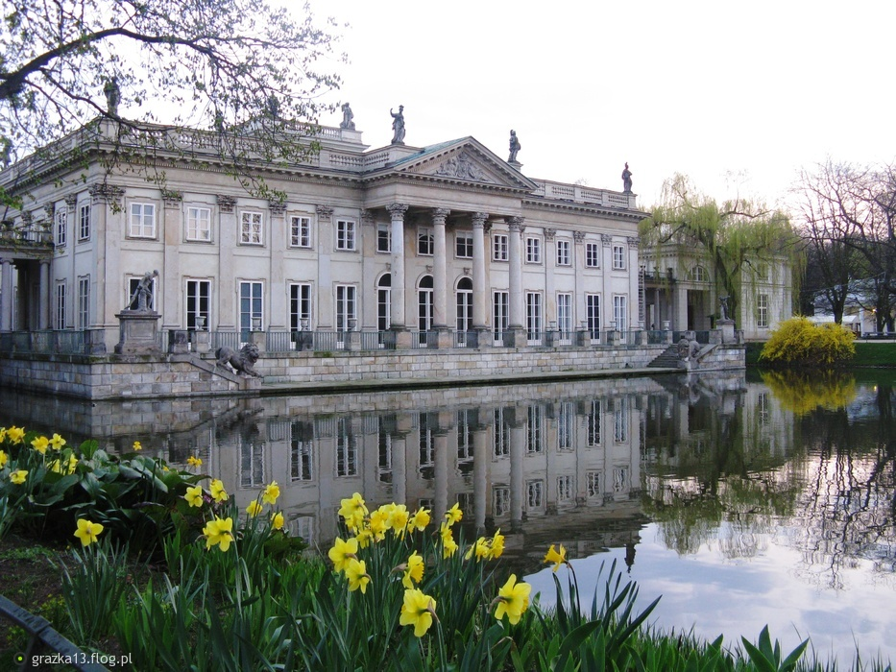
Pałac na wodzie w Łazienkach Królewskich.
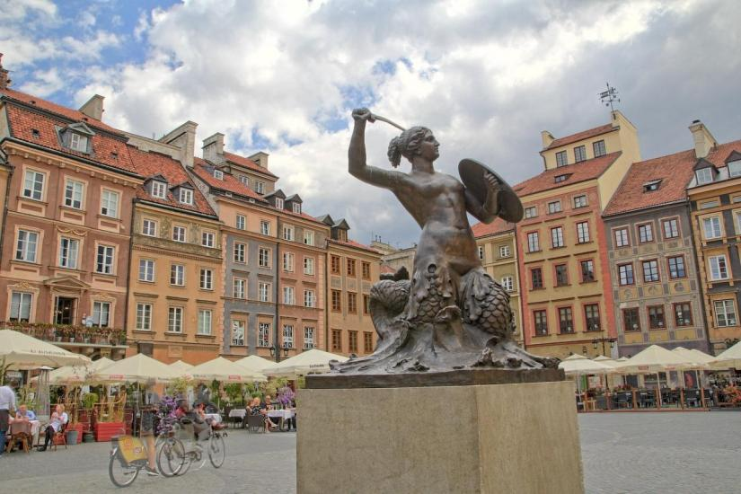
Stare miasto- pomnik Warszawskiej Syrenki.
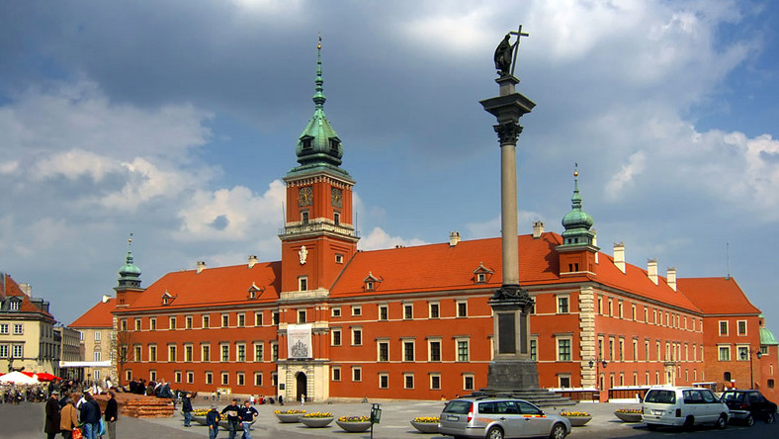
Zamek Królewski i Kolumna Zygmunta.
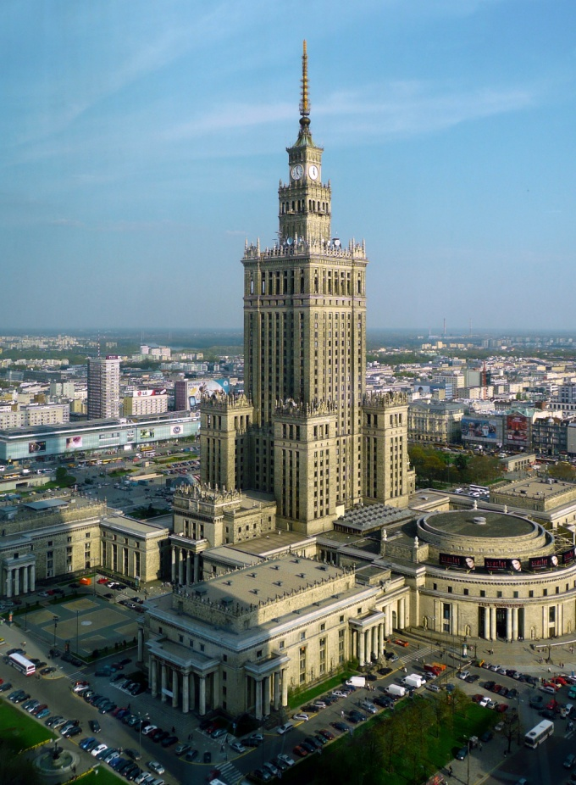
Pałac Kultury i Nauki.

Zabawa ruchowa: ,, Warszawskie tramwaje"
Rodzic (mama) jest motorniczym w tramwaju, dziecko, drugi rodzic, rodzeństwo to wagoniki. Ustawiają się za motorniczym i wykonują wszystkie czynności jakie pokazuje.

Praca z Kartą Pracy 3. 31 – łączenie w pary zdjęć i symboli warszawy.

Praca z Piszę i Liczę 63 – ćwiczenia orientacji na kartce.

,,Zabawy z mapą Polski"- zabawa dydaktyczna.
Dziecko wskazuje na mapie Wisłę i Odrę - od źródła do ujścia do morza. Rodzic pomaga odczytać miasta na drodze Wisły i Odry.
- 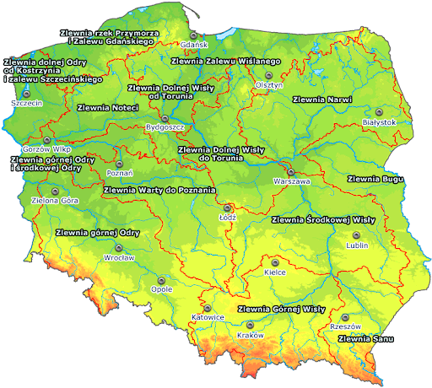

Oda do radości – osłuchanie z hymnem Unii Europejskiej;

- Oda do radości
- sł. Fryderyk Schiller, muz. Ludwig von Beethoven, przekład K.I. Gałczyński

- O, radości, iskro bogów, kwiecie Elizejskich Pól,
- święta, na twym świętym progu staje nasz natchniony chór.
- Jasność twoja wszystko zaćmi, złączy, co rozdzielił los.
- Wszyscy ludzie będą braćmi tam, gdzie twój przemówi głos.} ×2
- Patrz, patrz, wielkie słońce światem biegnie, sypiąc złote skry.
- Jak zwycięzca i bohater biegnij, bracie tak i ty.
- Radość tryska z piersi Ziemi, radość pije cały świat.
- Dziś wchodzimy, wstępujemy na radości złoty ślad.} ×2
- Ona w sercu, w zbożu, w śpiewie, ona w splocie ludzkich rąk.
- Z niej najlichszy robak czerpie, w niej największy nieba krąg.
- Wstańcie ludzie, wstańcie wszędzie, ja nowinę niosę wam:
- na gwiaździstym firmamencie bliska radość błyszczy nam.} ×2
,,Polska leży w Europie" - zabawa dydaktyczna.
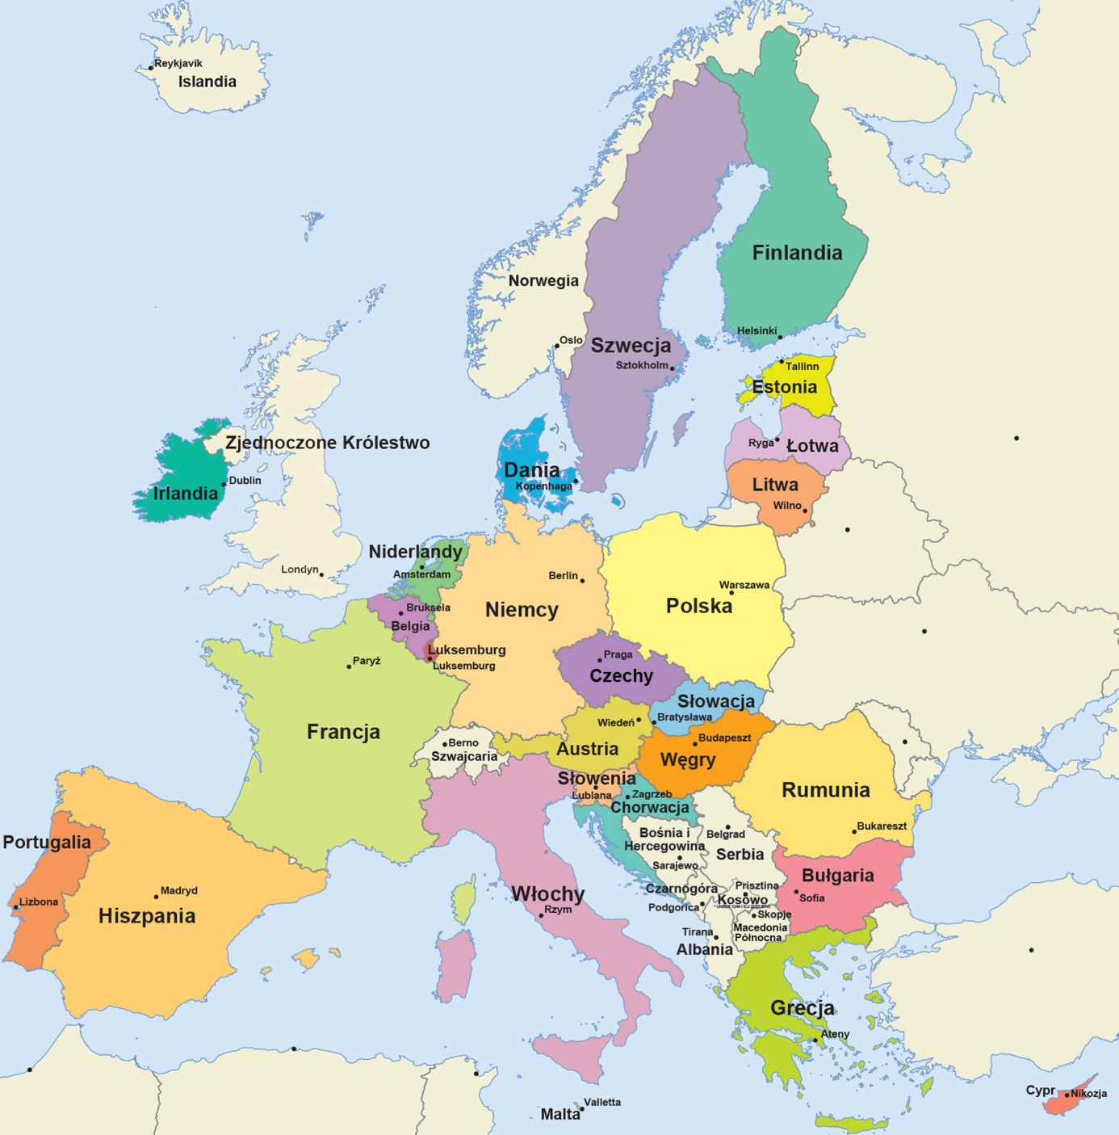
Europa
Rodzic prezentuje dziecku mapę Europy z zaznaczonymi państwami. Prosi o odszukanie Polski, zwraca uwagę na to, że Polska będzie mniejszych rozmiarów niż ta, którą wcześniej widziało, ale będzie miała taki sam kształt.
Rodzic odczytuje nazwę kontynentu, na którym leży Polska.
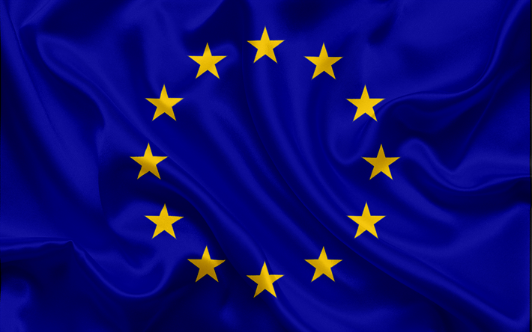
Flaga Unii Europejskiej
Rodzic prezentuje flagę Unii Europejskiej dziecku.
Praca w Karcie Pracy 3, strona 32.
Praca z Książką do czytania, strona 62-63
Pozdrawiam
Joanna Saramak

